Enkel og dobbel konsonant 1

1. Les ordparene nedenfor sammen med læringspartner.
Hvordan uttales ordene?
Hva betyr ordene?

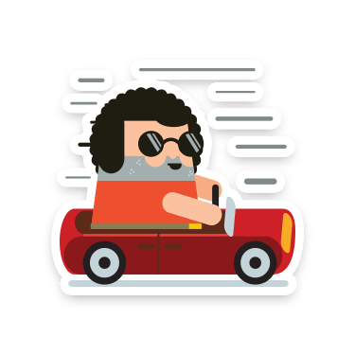
- baken – bakken
- biler – biller
- fine – finne
- flyte – flytte
- gul – gull
- hake - hakke
- hater – hatter
- heter – hetter
- hyle – hylle
- kul – kull

2. Velg riktig ord, og skriv inn i setningen.
 | Ordpar | Setninger
A | baken – bakken | Jeg ble sliten av å gå opp den lange _____________.  Jeg sklei på isen og slo meg på _______________.
B | biler – biller | Det står tre ______________ på parkeringsplassen.  _______________ er en gruppe av insekter.
C | fine – finne | 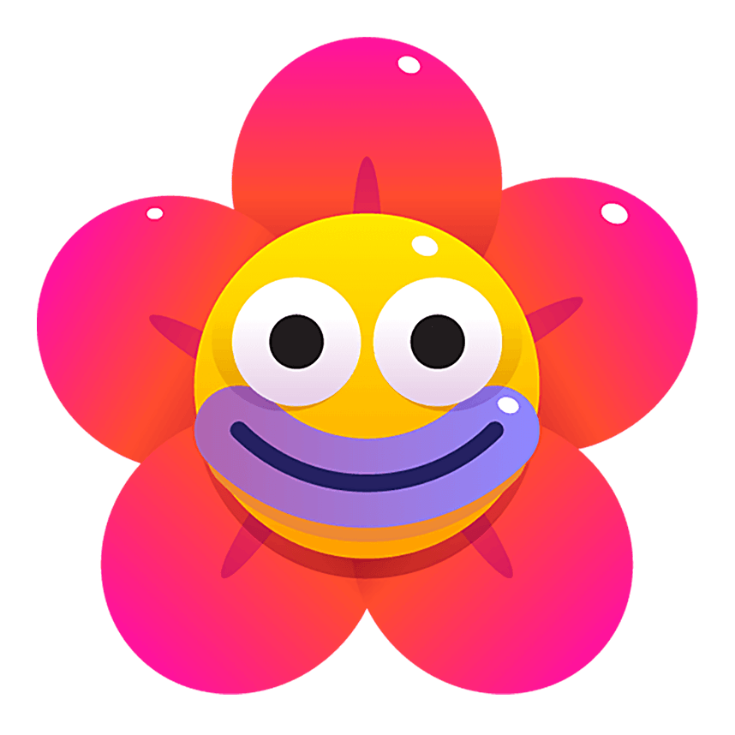  Ååå, se på de _______________ blomstene!  Jeg må _______________ en gave til mormor.
D | flyte – flytte | Molla skal snart _______________ til København.  På svømming øver vi oss på å _______________.
E | gul – gull | Jeg har tegnet en sol og skal farge den __________.  Vi skal vinne _______________ i konkurransen!
F | hake - hakke | En hakkespett kan _____________ med nebbet sitt.  Oi, jeg fikk et myggestikk på min _______________.
G | hater – hatter | Jeg ______________ når noen slår eller bruker vold.  Bestemor har mange ___________ med blomster på.
H | heter – hetter | Det ligger mange _______________ i haugen med gjenglemt tøy.  Hei på deg, jeg _______________ Ahmed.
I | hyle – hylle | Jeg har en grønn _______________ til bøkene mine.  Lillebror begynte å _______________.
J | kul – kull | Jeg synes du er _______________.  Vi har en grill som bruker _______________.

3. Skriv setninger med et av ordene fra hvert av ordparene:

- biler – biller
- flyte – flytte
- gul – gull
- hater – hatter
- hyle – hylle
- kul – kull

__________________________________________________________________________________________________________________________________________________________________
B I N G O
Velg 8 av ordparene, og fordel dem tilfeldig utover bingobrettet:

- baken – bakken
- biler – biller
- fine – finne
- flyte – flytte
- gul – gull
- hake - hakke
- hater – hatter
- heter – hetter
- hyle – hylle
- kul – kull

Kryss av på ordet læreren din leser opp. Fire på rad vannrett, loddrett eller på skrå, gir BINGO! Vi spiller med én rad, to rader, ramme og bilde. Ramme: Rammen rundt som har en annen farge. Bilde: Firkanten i midten som ikke har farge.

